Návšteva
Nemecka
Naša škola bola hneď po prázdninách o čosi prázdnejšia. Nebolo to však len tým, že niektorí študenti si predĺžili prázdninový týždeň o nejakú tú „chrípku“...
Dvadsaťšesť odvážlivcov z radov našich študentov (medzi nimi sme boli aj my dvaja) sa pod vedením p. profesoriek Sládkovičovej a Hornačkovej rozhodlo pre výmenný pobyt v Nemecku. Nebol to však výlet!
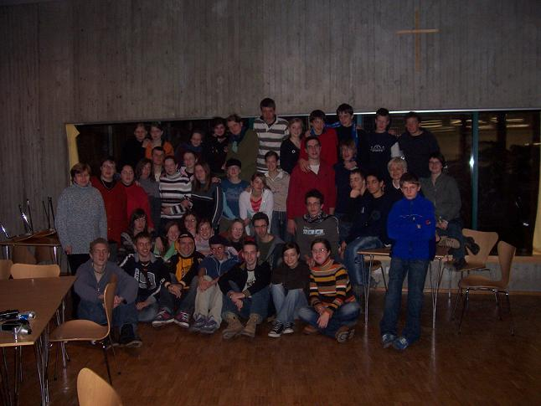
Úlohou našej návštevy Nemecka bolo napísať novinové články pre denník SME v spolupráci s nemeckými študentmi, u ktorých sme boli počas týždňa ubytovaní. Tieto články sa majú dotýkať symbolu Drážďan a zjednoteného Nemecka – kostola Frauenkirche a životného prostredia. Drážďany boli preto cieľom našej cesty.
V pondelok, 27. februára, okolo siedmej ráno sa napätie pred našou školičkou dalo krájať. Rozlúčka s rodičmi, nejaká tá slzička... a potom osemhodinová cesta do Drážďan, počas ktorej sa niektorí zúfalo snažili natlačiť do hláv ešte niečo zo slovníka alebo konverzačnej príručky, iní počúvali CD alebo MP3-prehrávače. Vládla však dobrá nálada. Všetko prebehlo hladko, až autobus zastavil na Pillnizer Strasse 39, pred St. Benno Gymnasium. Táto škola má veľmi zaujímavú a modernú architektúru, ktorá pôsobí dosť čudne – iný kraj, iný mrav. S napätím sme potom stáli pred autobusom a čakali na to, kedy konečne príde „ten náš“ Nemec... Nakoniec každý dostal toho svojho. Hneď prvá noc nám všetkým otvorila oči. Istí Nemeckí študenti sa boli schopní opiť z dvoch fliaš piva do bezvedomia v miestnom parku. Niektorí z nás si vypočuli, ako sa používa sprcha, čo je to chladnička a podobné „užitočné“ veci. To len poukazuje na to, že študenti v takom veľkom a vyspelom štáte majú len chabé (ak vôbec nejaké) informácie o našej krajine a myslia si, že tu žijeme na stromoch. Trochu smutné, najmä ak sme už skoro dva roky v EÚ...
Počas nášho pobytu sme zistili aj to, že Nemecké deti nepotrebujú jesť. Niektorí z našich študentov hladovali a sponzorovali ich tí, ktorí dostali nejaké jedlo. Veľmi zaujímavé bolo aj to, že sme skoro stále chodili na červenú...
Toto všetko však nemohlo pokaziť náš dobrý dojem z celej návštevy. My dvaja sme mali na rodiny šťastie a sťažovať sa nemôžeme. S Nemcami bola sranda, najmä večer, keď sme chodili na biliard, bowling, stolný tenis, do baru, na párty, na hokej alebo do už spomínaného parku... Avšak aj cez deň to bolo dobré. Urobili sme si prehliadku Drážďan. Nemeckí študenti nám pripravili plán cesty: po meste nakreslili šípky, kvetinky a našli sme aj nápisy „Hallo Slowake!“ a „Willkomen in Deutschland!“. Veľmi milé...
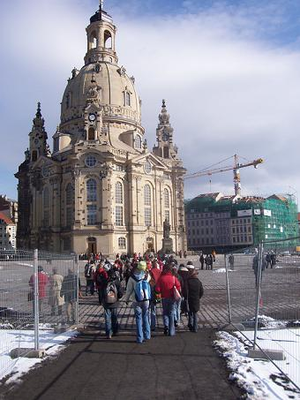
Navštívili sme malý zámoček neďaleko Drážďan, Berlín (super, keby celý deň nesnežilo a my sme nemuseli toľko chodiť pešo), Schillerov dom vo Weimare (opäť snežilo) s veľmi milým sprievodcom, koncentračný tábor Buchenwald (väčšine z nás prišlo zle a museli sme sa zamyslieť nad hlúposťou človeka).
Náplňou našej návštevy však bolo napísať novinové články. Práve preto sme vo štvrtok navštívili Staadt Museum v Drážďanoch, v ktorom bola inštalovaná výstava o Frauenkirche. Prezreli sme si výstavu, i samotný kostol, vypočuli si niekoľko prednášok – ako inak v nemčine. Bol to veľmi dlhý, dosť nudný, ale aj zaujímavý deň, nevyhnutný pre splnenie cieľa našej návštevy. Potom nám nezostávalo iné, len napísať články na základe získaných poznatkov... Bolo to dosť ťažké, avšak vzájomnou spoluprácou sme to nakoniec dokázali.
Stala sa nám aj jedna zaujímavá príhoda: jeden z našich študentov v piatok stratil peňaženku a všetky doklady – pas, občiansky (pozdravujeme ho☺). Už sme si mysleli, že sa náš pobyt v Nemecku nedobrovoľne predĺži. P. prof. Sládkovičová skoro dostala infarkt. Nakoniec však nebolo potrebné volať Komisára Rexa, ani Semira Gerkhana z Cobry 11. Všetko vyriešil jeden telefonát. Nemec zavolal domov (aj napriek Slovákovej prísahe, že mal peňaženku v škole) sa zistilo, že peňaženka aj s dokladmi zostala doma na posteli. Výbuch nefalšovanej radosti a padanie kameňov z našich sŕdc si neviete predstaviť...
Zaujímavé bolo aj sledovanie filmu Slnko, seno a pár facek (Slnko, seno, erotika neprešlo cenzúrou ☺), počas jazdy v autobuse z Weimaru. Pozerali aj Nemci a hoci bol film v češtine a bez titulkov, smiali sa rovnako ako my. Niektoré veci nepotrebujú preklad...
Náš večerný program bol, ako sme už spomínali, rôznorodý. Niektorí mali na dennom poriadku aj sťahovanie sa z rodiny do rodiny... Iní zasa stále chodili do parku. Jeden Nemec si dokonca pýtal od svojho slovenského hosťa peniaze na pitie... Haluz!
Všetci sme však nakoniec skonštatovali, že pobyt v Nemecku bol super, niečo nás naučil a my sme niečo naučili našich nových priateľov. Ešte nám zostáva dopracovať naše články. Potom ich možno uvidíte aj v časáku...
Úplne na záver by sme sa chceli poďakovať našej školičke za túto príležitosť; jej dvom profesorkám za trpezlivosť; nemeckým rodinám za to, že nás prijali; ujovi vodičovi, že nás šťastlivo dopravil tam aj naspäť a varil dobrú kávu; no a nakoniec nám všetkým za to, že sme to vydržali a dokázali sme sa dobre zabaviť.
Dúfame, že aj my pripravíme pre našich nových nemeckých priateľov zaujímavý program, pri ktorom sa nebudú nudiť a ich návšteva Slovenska bude udalosťou, na ktorú budú ešte dlho v dobrom spomínať....
nezávislá prispievateľka Zuzu & RainMan

